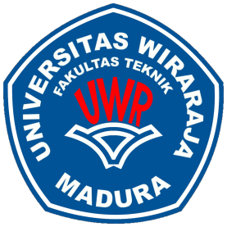

**UNIVERSITAS WIRARAJA**

**FAKULTAS TEKNIK**

Kampus : Jl. Raya Sumenep - Pamekasan KM 5 Patean, Sumenep - Madura (69451) Telp.: 0328-664272/673088

**S E R T I F I K A T**

No. 0305/SRT/FT-TS/P.KRTR/XI/2019

Diberikan Kepada

**ALVIN NUR RAHMAN**

717.5.1.0896

Atas partisipasinya sebagai

PESERTA

Dalam Kegiatan Pendidikan Karakter

Dengan Materi

“***Materi Motivasi, Effective Communication, Team Building dan Problem Solving***“

Yang diselenggarakan pada tanggal 17 Nopember 2019

Di Songgoriti Malang

|  |  |  |
| --- | --- | --- |
| Direktur  Lembaga Outbound Training  NO LIMIT ADVENTURE  **S A I F U D I N, STP.** |  | Malang, 17 Nopember 2019  Dekan  Fakultas Teknik  Program Studi Teknik Sipil  **CHOLILUL CHAYATI, MT.** |